КЛАССНЫЙ ЧАС,
ПОСВЯЩЕННЫЙ ДНЮ ПРАВОСЛАВНОЙ КНИГИ
«СЛАВЯНСКАЯ АЗБУКА»
(ко дню выхода первой печатной книги на Руси)
ЦЕЛЬ: ПОЗНАКОМИТЬ С ИСТОКАМИ СЛАВЯНСКОЙ ПИСЬМЕННОСТИ.
УЧИТЕЛЬ: АБОЛИНА Л.В.
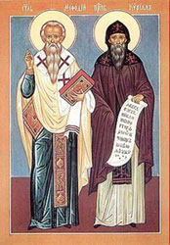
Познакомившись с жизнью славянских просветителей Кирилла и Мефодия, мы узнали, что их ученики и продолжатели великого дела просветительства нашли приют в Болгарии. В Х столетии Болгария стала центром распространения славянской письменности и книги. Именно отсюда славянская грамота и славянская книга приходят на Русскую землю.
Дошедшие до наших дней древнейшие славянские письменные памятники написаны не одной, а двумя разновидностями славянского письма. Это две азбуки, существовавшие одновременно: КИРИЛЛИЦА (по имени Кирилла) и ГЛАГОЛИЦА (от слова «глаголить», т.е. «говорить»).
Вопрос о том, какую же азбуку создали Кирилл и Мефодий, занимает ученых очень давно, но к единому мнению они не пришли. Существуют две основных гипотезы. Согласно первой, Кирилл и Мефодий создали кириллицу, а глаголица возникла в Моравии уже после смерти Мефодия в период гонений. Ученики Мефодия придумали новую азбуку, которой стала глаголица. Ее создали на основе кириллицы путем изменения написания букв, чтобы продолжить дело распространения славянского письма.
Приверженцы второй гипотезы считают, что Кирилл и Мефодий были авторами глаголицы, а кириллица появилась уже в Болгарии как результат деятельности их учеников.
Вопрос о соотношении азбук усложняется и тем, что ни в одном источнике, повествующем о деятельности солунских братьев, нет примеров той системы письма, которую они разработали. Первые дошедшие до нас надписи на кириллице и глаголице датируются одним и тем же временем — рубежом IX — X веков.
А для какого языка создали свою азбуку славянские просветители? Ведь славянские языки в настоящее время делятся на три ветви: западнославянскую, южнославянскую и восточнославянскую. К западнославянским языкам относятся польский, чешский, словацкий языки, к южнославянским языкам — болгарский, македонский, словенский, сербский и хорватский, а восточнославянскую группу составляют три языка — русский, украинский и белорусский.
Анализ языка древнейших славянских письменных памятников показал, что первая славянская азбука была создана для старославянского языка. Старославянский язык — не разговорный язык славян IX века, но язык, специально созданный для переводов христианской литературы и создания собственных славянских религиозных произведений. Он отличался от живого разговорного языка того времени, но был понятен всем, кто говорил на славянских языках.
Старославянский язык был создан на основе диалектов южной группы славянских языков, потом он начал распространяться на территорию западных славян, а к концу X века старославянский язык попадает и на восточнославянскую территорию. Язык, на котором говорили в то время восточные славяне, принято называть древнерусским. После крещения Руси на ее территории «живут» уже два языка: живой разговорный язык восточных славян — древнерусский и литературный письменный язык — старославянский.
Старославянский язык испытал значительное влияние древнерусского языка и со временем превратился в новый церковнославянский язык. (Церковнославянский — ныне язык богослужения в Русской Православной Церкви). В качестве основного письменного литературного языка он существовал вплоть до XVII века. На древнерусском языке велась деловая и бытовая переписка, тогда как художественные произведения, летописи, жития святых, поучения писались на книжном церковнославянском языке.
Запомним:
старославянский, древнерусский и церковнославянский — это не один язык, а три разных. Древнерусский — язык восточных славян, а старославянский и возникший на его основе церковнославянский относятся к южнославянским языкам. Именно для старославянского языка и была создана письменность Кириллом и Мефодием.
Какими же были первые славянские азбуки? Кириллица и глаголица очень похожи: они имеют почти одинаковое количество букв — 43 в кириллице и 40 в глаголице, которые одинаково называются и одинаково располагаются в алфавите. Но начертание (изображение) букв разные.
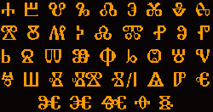 | 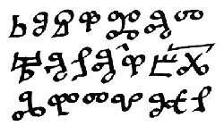
Образцы глаголицы
Для букв глаголицы характерно множество завитков, петель и других сложных элементов. Только те буквы, которые были специально созданы для передачи особых звуков славянского языка, близки по форме написания к кириллице. Глаголица применялась у славян параллельно с кириллицей, а в Хорватии и Далмации она существовала вплоть до XVII века. Но более простая кириллица вытеснила глаголицу на востоке и юге, а на западе ее сменила латиница.
В основе букв кириллицы лежат несколько источников. Во-первых, греческий алфавит (греческий язык был официальным языком Византийской империи). Греческое письмо в Византии имело две формы: строгий и геометрически правильный унциал и более быстрый курсив. С этими видами письма мы знакомились на прошлых уроках. В основу кириллицы лег именно унциал, из него было заимствовано 26 букв. Ох и сложная была эта азбука, если сравнить ее с нашим современным алфавитом! Посмотрите внимательно на таблицу:
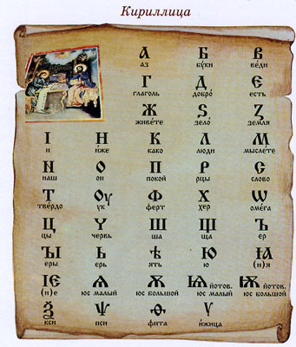
Буква «Н» (наш) писалась как «N», а буква «И» (иже) как «Н». А несколько одинаковых звуков обозначались двумя разными буквами. Так звук «з» передавали буквы «Земля» и «Зело», звук «И» — буквы «Иже» «I», звук «О» — «Он» «Омега», две буквы «Ферт» и «Фита» давали звук «Ф». Были буквы для обозначения сразу двух звуков: буквы «Кси» и «Пси» означали сочетание звуков «кс» и «пс». А еще одна буква могла давать разные звуки: например, «Ижица» означала в некоторых случаях «в», в некоторых передавала звук «и». Четыре буквы для кириллицы создали из букв древнееврейского алфавита. Эти буквы обозначали шипящие звуки, которых в греческом языке не существовало. Это буквы «Червь», «Цы», «Ша» и «Ща» для звуков «ч, ц, ш, щ». Наконец, несколько букв создали индивидуально — «Буки», «Живете», «Ер», «Еры», «Ерь», «Ять», «Юс малый» и «Юс большой». Из таблицы видно, что каждая кириллическая буква имела свое название, некоторые из них складывались в интересные смысловые ряды. Ученики запоминали азбуку так: Аз Буки Веди — Я буквы ведаю, т.е. знаю Глаголь Добро Есть; Како Люди Мыслете и т.д.
Знать историю возникновения и эволюции русской азбуки и русской письменности необходимо любому образованному человеку.
Запомним:
В Древней Руси письменность развивалась на основе кириллицы, которая пришла в древнерусское государство вместе с христианством. Тексты, написанные глаголицей, встречаются крайне редко. На основе кириллицы созданы многие современные славянские алфавиты, глаголица же была постепенно вытеснена и стала «мертвой» азбукой, из которой не «выросла» ни одна из современных систем письма.

